Пальчиковая гимнастика с использованием карандаша

Движение рук тесно связано с развитием речи. Вы просто сгибаете и разгибаете пальцы ребенка, а процесс овладения речью ускоряется почти вдвое! Пальчиковая гимнастика всегда привлекает детей. Особенно, если играть предлагается с обычным карандашом. Во-первых, потому что он всегда под рукой. Во-вторых, речь идет о пропедевтике детского страха: сегодня ребенок «подружился» с карандашом, которым «не хотел» рисовать, а завтра «подружится» с упрямой школьной ручкой. И наконец, приемы, освоенные ребенком, сослужат ему добрую службу в школе: во время контрольного списывания, когда уставшие пальчики начинают дрожать, или при подготовке домашнего задания.
Мы уверены, что хорошая игра, помноженная на желание и терпение взрослого, станет залогом успеха. Помните, что, играя, вы помогаете руке ребенка окрепнуть, развиваете и совершенствуете его речь, а значит, заблаговременно и комплексно работаете над двумя важнейшими характеристиками, необходимыми для обучения в школе.

МОТОР
Соединить ладони пальцами вперёд. Карандаш в вертикальном положении между ладонями. Перемещать ладони вперёд-назад, передвигая карандаш, постепенно ускоряя темп, затем замедляя.
Заводи мотор скорей
И ладони разогрей.
Всё быстрей, быстрей, быстрей,
Сил, приятель, не жалей.
Ход немного замедляем.
Видно, к дому подъезжаем.
Едем тише, тише, тише.
И мотор уже не слышен.
Можно предложить детям самим придумать, к чему подъезжаем (к лесу, к полю, к даче и т. д.)
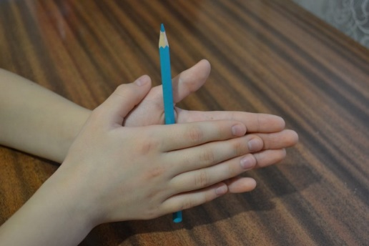

СКАЛКА
Соединить ладони пальцами вперёд так, чтобы одна была сверху, другая – снизу. Карандаш в горизонтальном положении между ладонями. Перемещать верхнюю ладонь вперёд-назад, передвигая карандаш по ладони и пальцам.
Мы пирог испечь решили.
Ловко тесто замесили.
Хорошенько раскатаем,
В печку жаркую поставим.

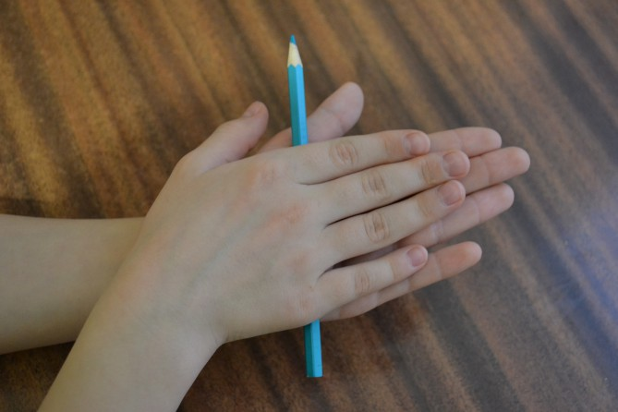

ДУДОЧКА
Взять карандаш, как дудочку. Поднимать и опускать пальцы в произвольном порядке и темпе, имитируя игру на дудочке. Также можно нажимать на «дудочку» всеми пальцами последовательно.
На дудочках играют
Девочки и мальчики.
На кнопки нажимают
Маленькие пальчики.

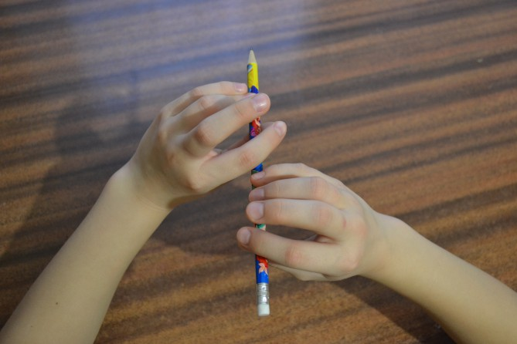

КРЮЧКИ
Карандаш находится в горизонтальном положении. Зацепить его указательными пальцами за концы. Попеременно отрывая пальцы-«крючки» от карандаша, снова цеплять его, передвигая пальцы к середине до их сближения.
Мы повесили крючки.
Очень крепкие они.
Чок-чок, чок-чок,
Раз – крючок, два – крючок.

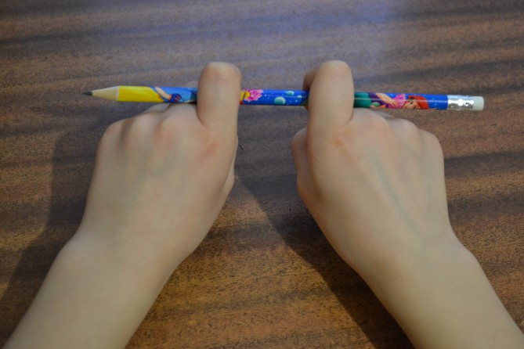

ЛЕСЕНКА
Зажать верхний конец карандаша вертикально между ладонью и основанием большого пальца правой руки. Перехватывая карандаш поочерёдно обеими руками, «спускаться по лесенке».
Раз – ступенька, два – ступенька,
Мы идём тихонько вниз.
Раз – ступенька, два – ступенька,
Ты смотри, не оступись!

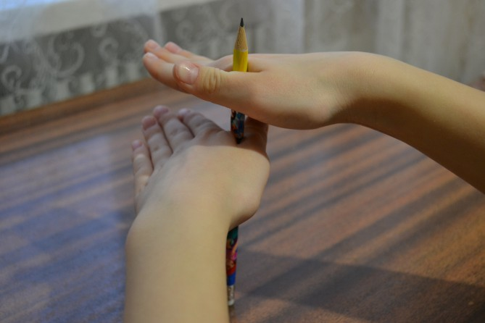

КАЧЕЛИ
Карандаш зажать в горизонтальном положении между пальцами: указательный и мизинец снизу, средний и безымянный сверху. Имитировать качание на качели в ритме стихотворения.
На качели мы поднялись.
Очень сильно раскачались!
Подлетаем выше, выше!
Достаём до самой крыши.
А потом всё ниже, ниже.
И качаться стали тише.

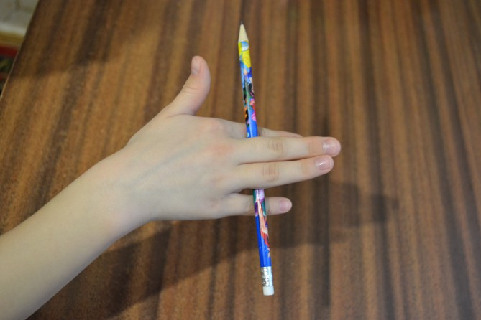

КОСИЧКА
Держать карандаш вертикально указательным и большим пальцами одной руки за верхний конец. Перехватывая пальцами то одной, то другой руки, двигаться вниз до другого конца карандаша.
Маленькой сестричке
Заплетём косички.
Сверху вниз косу плети,
Волоски не пропусти.

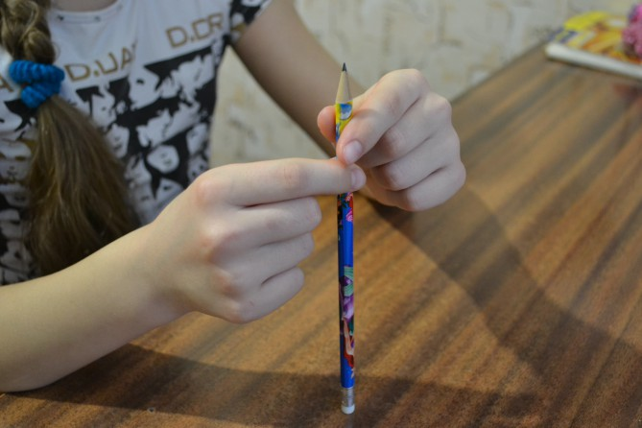

САМОЛЁТ
Зажать карандаш в горизонтальном положении между пальцами: указательный и мизинец сверху, средний и безымянный снизу. Выполнять движения в соответствии со стихотворным текстом.
Моторы в порядке, на месте пилот.
В небо поднялся большой самолёт.
То правым качнёт он, то левым крылом,
Над лесом покружит и сядет потом.
Можно предложить детям придумать самим, над чем покружит самолёт (над домом, над садом, над полем, над дачей, над морем, над речкой и т. д.).
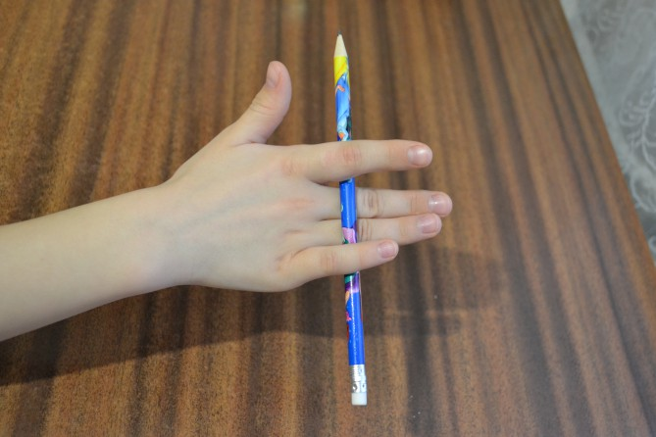

АЛЬПИНИСТ
Карандаш поставить на стол, удерживая его вертикально большим и указательным пальцами за нижний конец. Перехватить карандаш одноимёнными пальцами другой руки. Далее перехватывать карандаш пальцами то одной, то другой руки, двигаясь к его верхнему концу. Затем скользящим движением спуститься вниз.
Нелегко подняться ввысь.
Крепче, альпинист, держись.
На вершину попадёшь,
Там немного отдохнёшь.
Оглядись, не торопись
И смелее вниз катись!

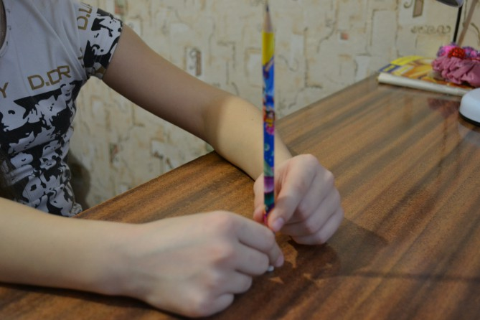

ЦИРКАЧ
Горизонтально расположенный карандаш держать за конец указательными и большими пальцами обеих рук. Свободная часть карандаша смещена в сторону. Приставными движениями пальцев перемещаться по карандашу до противоположного конца.
Циркач по канату идёт очень ловко.
Какая отвага! Какая сноровка!

